**Czy znasz te pojęcia ?**

# 

**Fitoplankton** – mikroskopijne organizmy roślinne (glony) biernie unoszące się w prześwietlonej warstwie toni wodnej. W fitoplanktonie Bałtyku stwierdzono obecność ponad 700 gatunków - dominują: okrzemki, bruzdnice oraz sinice.

**Fitobentos** – rośliny porastające dno morskie. W Bałtyku w skład roślinności osiadłej wchodzą zielenice (np. gałęzatka, taśma), brunatnice (np. morszczyn), krasnorosty (np. widlik, rozróżka) i rośliny kwiatowe (np. trawa morska).

**Zooplankton** - organizmy zwierzęce mniej lub bardziej biernie unoszące się w toni wodnej. W skład tej grupy wchodzą zarówno zwierzęta jednokomórkowe, jak i wielokomórkowe organizmy o złożonej budowie: wrotki, skorupiaki oraz dorastające do kilkudziesięciu centymetrów średnicy meduzy - chełbia modra i bełtwa. Ponadto w zooplanktonie Bałtyku licznie występują larwy ryb, wieloszczetów oraz mięczaków.

**Zoobentos** – zwierzęta żyjące na dnie morskim. Wśród fauny dennej Bałtyku dominują przedstawiciele małży (np. omułek, sercówka, rogowiec bałtycki, piaskołaz), skorupiaków (np. pąkla, kiełż, podwój, garnela, krewetka), ślimaków (np. wodożytka), wieloszczetów (np. nereida) oraz skąposzczetów. Najbardziej zróżnicowane zespoły denne spotkać można na płytkim dnie kamienistym.

**Nekton** – duże zwierzęta, aktywnie pływające w toni wodnej. Należą do nich ryby oraz ssaki morskie. W Bałtyku spotykamy 26 gatunków ryb morskich oraz kilka gatunków ryb słodkowodnych i dwuśrodowiskowych. Ponadto żyją tu 4 gatunki ssaków morskich.

**Awifauna** – ogół gatunków ptaków zamieszkujących dany obszar geograficzny, określone środowisko lub żyjące w danym czasie geologicznym. Bałtyckie wybrzeże reprezentują liczne gatunki mew, kaczki, łabędzie oraz gęsi.

***Zespół redagujący:***

*Redaktorzy naczelni: Martyna Baczyńska, Aldona Nowaczyk, Aleksandra Przybyła, Antoni Stolarek*

*Członkowie zespołu redagującego: Weronika Bajek, Kinga Nowaczyk, Hubert Staciwa, Wiktoria Kołodziejczak, Hubert Zajączkowski, Kamila Olczak*

*Szkolni koordynatorzy ekologii: BEATA BIAŁAS, BARBARA PAULIŃSKA*

### MCj01933160000[1] Szkolny Kwartalnik

# Ekologiczny

# 

Szkoła Podstawowa

im. Miry Stanisławskiej- Meysztowicz

w Żdżarach

*[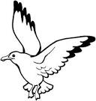](https://www.google.pl/url?q=http://gry-dladzieci.pl/kolorowanki/kolorowanki-mewy/&sa=U&ei=kQtIU4OyO-eO4ATJxoHIDQ&ved=0CC8Q9QEwAQ&usg=AFQjCNGOrYetGjQQxbTSpnyrxhwezPAGcA)rok szkolny 2013/2014 – kwartał II*

[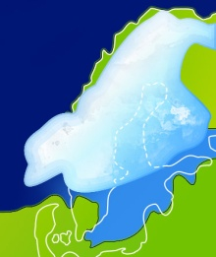](http://www.naszbaltyk.pl/assets/files/historia_baltyku/ha1.jpg)Bałtyckie Jezioro Lodowcowe utworzyło się około 12 tysięcy lat temu z wód topniejącego lodowca. Zajmowało obszar dzisiejszego Bałtyku właściwego, a jego poziom był o ponad 20 m wyższy od ówczesnego poziomu oceanu. Nadmiar wód słodkich spływał prawdopodobnie w kierunku północno-wschodnim do Morza Białego. Przypuszcza się, że również na zachodzie mogło istnieć wąskie połączenie z Morzem Północnym. Surowy, arktyczny klimat, zbliżony do klimatu współczesnej Grenlandii, nie sprzyjał rozwojowi roślin i zwierząt - fauna i flora wód Jeziora Lodowcowego były bardzo ubogie, składały się głównie z gatunków słodkowodnych.

[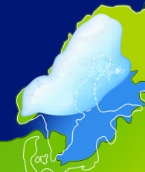](http://www.naszbaltyk.pl/assets/files/historia_baltyku/ha2.jpg)Morze Yoldiowe (10 - 9 tysięcy lat temu)W wyniku cofania się lodowca, na obszarze południowej Szwecji stopniowo wyłaniał się pomost lądowy, oddzielający Bałtyk od oceanu. Około 10 tysięcy lat temu został on przełamany i rwąca rzeka wód bałtyckich ruszyła na zachód, aż do wyrównania poziomu z oceanem. Następnie przez otwarte połączenie z Morzem Północnym zaczęła napływać słona woda oceaniczna. Jezioro stopniowo przekształcało się w zbiornik morski, który nazwano Morzem Yoldiowym od dominującego w nim małża Yoldia (Portlandia) arctica. Przypuszcza się, że w okresie tym istniało jeszcze połączenie z Morzem Białym i tą drogą napływały do ówczesnego morza gatunki arktyczne, z których część przetrwała w Bałtyku do dziś.

[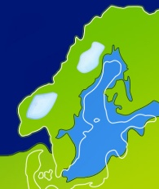](http://www.naszbaltyk.pl/assets/files/historia_baltyku/ha3.jpg)Jezioro Ancylusowe (9 - 7 tysięcy lat temu)Około 9 tysięcy lat temu lodowiec niemal całkowicie stopniał i uwolniony od ogromnego ciężaru ląd obecnej Skandynawii zaczął się podnosić. W efekcie nastąpiło odcięcie Bałtyku od wód oceanicznych i przekształcenie Morza Yoldiowego w ogromne wysłodzone jezioro, zasilane wodami rzek i strumieni spływających z resztek lodowca. Zasiedliła je typowa fauna słodkowodna, gatunki morskie niemal całkowicie wyginęły. Szczególnie licznie występował ślimak przytulik - Ancylus fluviatilis, od którego nazwano powstały zbiornik Jeziorem Ancylusowym. Nastąpiło znaczne ocieplenie klimatu.

[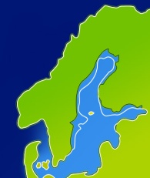](http://www.naszbaltyk.pl/assets/files/historia_baltyku/ha4.jpg)Morze Litorynowe (7 - 3 tysiące lat temu) Wskutek podniesienia się poziomu oceanu, około 7 tysięcy lat temu, nastąpiło połączenie Jeziora Ancylusowego z Morzem Północnym przez cieśniny duńskie. Napływ wód oceanicznych spowodował wzrost zasolenia i kolejne przekształcenie Bałtyku w zbiornik słonawowodny, w którym zasolenie było o 5-6 ‰ wyższe niż obecnie. Wraz z wodami oceanicznymi dostała się tu fauna i flora borealna, występująca w Bałtyku do dziś. Dominującym gatunkiem był ślimak pobrzeżek Littorina littorea. Nastąpiło dalsze ocieplenie klimatu, temperatura u południowych brzegów Bałtyku była 2-3°C wyższa od dzisiejszej.

[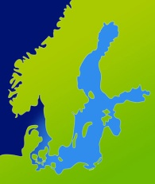](http://www.naszbaltyk.pl/assets/files/historia_baltyku/ha5.jpg)Bałtyk współczesnyZ końcem okresu litorynowego (ok.3 tys. lat temu) nastąpiło ponowne podniesienie się dna w cieśninach duńskich. Spowodowało to słabszy dopływ wód oceanicznych z Morza Północnego i obniżenie zasolenia Bałtyku. Powstało typowe morze słonawe, jakie znamy dzisiaj.

[](https://www.google.pl/url?q=http://gry-dladzieci.pl/kolorowanki/kolorowanki-mewy/&sa=U&ei=kQtIU4OyO-eO4ATJxoHIDQ&ved=0CC8Q9QEwAQ&usg=AFQjCNGOrYetGjQQxbTSpnyrxhwezPAGcA)[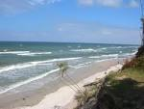](https://www.google.pl/url?q=http://krolowa-superstar.blog.pl/tag/baltyk/&sa=U&ei=1QNIU_amI43O4QSh6YGICA&ved=0CDUQ9QEwBA&usg=AFQjCNGWaSB5kL7iyE18g8qIVWCoJF4-ZQ)[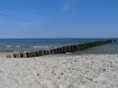](https://www.google.pl/url?q=http://pl.wikipedia.org/wiki/Morze_Ba%C5%82tyckie&sa=U&ei=1QNIU_amI43O4QSh6YGICA&ved=0CC0Q9QEwAA&usg=AFQjCNG5j9l1HQdTj5FX8liDT2s7774YRA)

[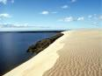](https://www.google.pl/url?q=http://www.singielwpodrozy.pl/kontynenty/15-powodow-dla-ktorych-warto-odwiedzic-litwe&sa=U&ei=UQRIU8uUDrCM4gSrk4D4AQ&ved=0CEcQ9QEwDQ&usg=AFQjCNHD5DzCPeFh2A3yn-NI5GO1frLbxw)

[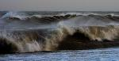](https://www.google.pl/url?q=http://www.wladyslawowo-daria.pl/galeria.php?go=2&sa=U&ei=cgpIU8PlLPHV4ASktID4Bw&ved=0CDMQ9QEwAw&usg=AFQjCNHgDR5zen2R24I7aK0JPMy8n_eS1Q)[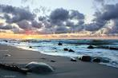](https://www.google.pl/url?q=http://julson.flog.pl/wpis/5210451/morze-baltyckie&sa=U&ei=egRIU9upKoHY4wSSlYCICA&ved=0CEkQ9QEwDg&usg=AFQjCNGGsavs-L3AdWKiQPrSq-eKGLLTuQ)

[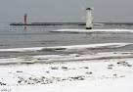](https://www.google.pl/url?q=http://nortus.pinger.pl/m/2461336&sa=U&ei=nwpIU5fuPKne4QTAjYDoAQ&ved=0CEcQ9QEwDQ&usg=AFQjCNElWVPG_mpyEhhiyWY6gP54w4EdnA)[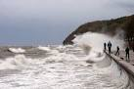](https://www.google.pl/url?q=http://kraj24.pl/archiwum/6392_1_silny_sztorm_na_baltyku.html&sa=U&ei=cgpIU8PlLPHV4ASktID4Bw&ved=0CE0Q9QEwEA&usg=AFQjCNFEkS8mxYtBfuHffg7XM_nD9IqpJA)